טקס ברית מילה – דף עבודה

מה הדבר שתופס את עיניכם בסצנה הזאת?

"זֹאת בְּרִיתִי אֲשֶׁר תִּשְׁמְרוּ, בֵּינִי וּבֵינֵיכֶם, וּבֵין זַרְעֲךָ, אַחֲרֶיךָ: הִמּוֹל לָכֶם, כָּל-זָכָר" -
בראשית יז, י
האם ברית המילה חשובה לדעתכם? מדוע?

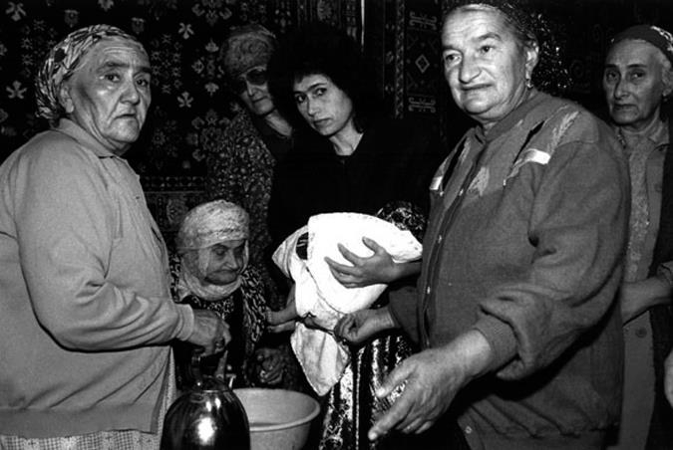
ציירו מה שקורה לדעתכם בכל אחד מצדי התמונה...

צילום זה מראה אישה בוכרית באוזבקיסטאן בטקס מסורתי לפני ברית מילה לתינוק. אילו מסורות או מנהגים יהודיים הם החשובים ביותר עבורכם? מדוע?
"משה קיבל תורה מסיני, ומסרה ליהושוע, ויהושוע לזקנים, וזקנים לנביאים, ונביאים מסרוה לאנשי כנסת הגדולה." - פרקי אבות א, א
מדוע חשוב להמשיך להעביר את ההלכות והמסורות של היהדות אל הדורות הבאים?

אילו ערכים יהודיים באים לידי ביטוי בצילום הזה?

